Santiago, 24 de marzo de2010. OFICIO N° 4.131
REMITE SENTENCIA.
EXCELENTÍSIMO SEÑOR
PRESIDENTE DE LA CÁMARA DE DIPUTADOS:
Tengo el honor de remitir a V.E. copia
autorizada de la sentencia de fecha 23 de marzo de 2010. dictada por esta Magistratura en los autos Rol N° 1.604-10-CPR. proyecto de ley que crea los servicios de radiodifusión comunitaria ciudadana (Boletín N° 5406-15).
Dios guarde a V.E.

CMAR A-DE1, E OLGUÍN

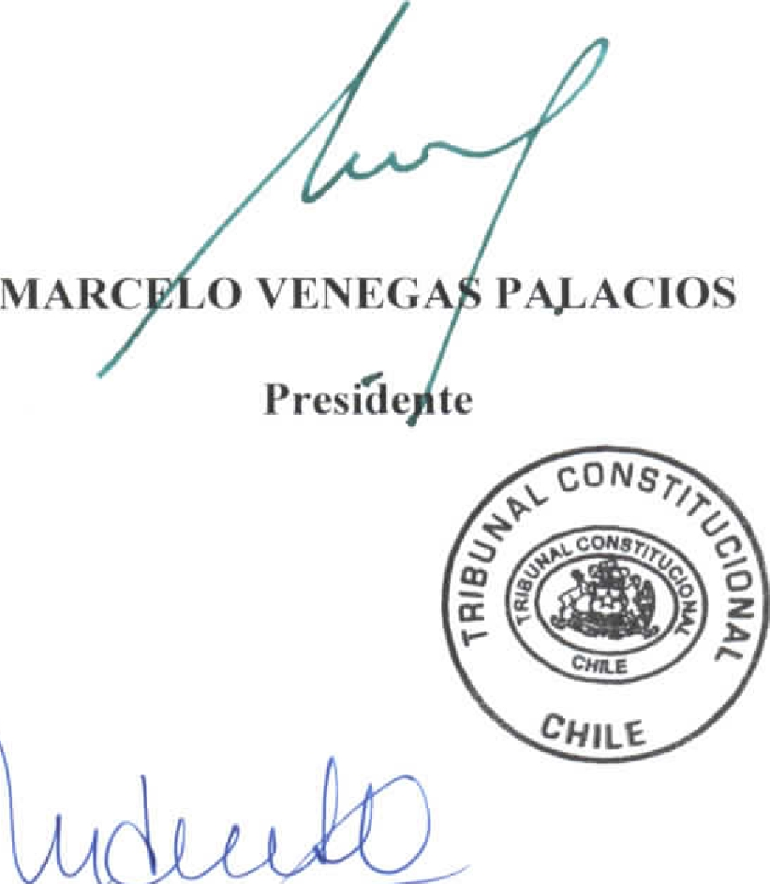

Secretaria
A LA EXCELENTÍSIMA SEÑORA
PRESIDENTE DE LA CÁMARA DE DIPUTADOS DOÑA ALEJANDRA SEPÚLVEDA ORBENES HONORABLE CÁMARA DE DIPUTADOS PRESENTE.

Santiago, veintitrés de marzo de dos mil diez.
1
000024
Proveyendo la presentación de fecha 4 de febrero de 2010, a sus antecedentes.
VISTOS Y CONSIDERANDO:
PRIMERO.- Que, por oficio N° 8539, de 19 de enero de 2010, la H. Cámara de Diputados ha remitido el proyecto de ley, aprobado por el Congreso Nacional, que crea los servicios de radiodifusión comunitaria ciudadana (Boletín N° 5406-15), a fin de que este Tribunal, en conformidad a lo dispuesto en el artículo 93, inciso primero, N° 1°, de la Constitución Política de la República, ejerza el control de constitucionalidad respecto de su artículo 17;
SEGUNDO.- Que el N° 1° del inciso primero del artículo 93 de la Carta Fundamental establece que es atribución de este Tribunal Constitucional: "Ejercer el control de constitucionalidad de las leyes que interpreten algún precepto de la Constitución, de las leyes orgánicas constitucionales y de las normas de un tratado que versen sobre materias propias de estas últimas, antes de su promulgación";
TERCERO.- Que, de acuerdo al considerando anterior, corresponde a esta Magistratura pronunciarse sobre las normas del proyecto de ley remitido que estén comprendidas dentro de las materias que ,el constituyente ha reservado a una ley orgánica constitucional;
CUARTO.- Que el artículo 77 de la Constitución Política dispone, en sus incisos primero y segundo, lo siguiente:
"Una ley orgánica constitucional determinará la organización y atribuciones de los tribunales que fueren necesarios para la pronta y cumplida administración de justicia en todo el territorio de la República. La misma ley señalará las calidades que respectivamente deban tener los jueces y el número de años que deban haber ejercido la profesión de abogado las personas que fueren nombradas ministros de Corte o jueces letrados.
"La ley orgánica constitucional relativa a la organización y atribuciones de los tribunales, sólo podrá
9
ser modificada oyendo previamente a la Corte Suprema de conformidad a lo establecido en la ley orgánica constitucional respectiva.";
QUINTO.- Que la disposición del proyecto de ley
remitido sometida a consideración de esta Magistratura es
del siguiente tenor:
Artículo 17.- "El incumplimiento de lo establecido en el artículo 13 de la presente ley constituirá una infracción que será competencia del Juez de Policía Local de la comuna de donde tenga domicilio la concesionaria presuntamente infractora, siempre que fuera abogado, o el Juez de Policía Local abogado de la comuna más cercana.
"El procedimiento respectivo podrá iniciarse por medio de denuncia o querella, según corresponda. En lo no previsto en el presente artículo, se estará a lo dispuesto en la ley N° 18.287, que establece procedimiento ante los Juzgados de Policía Local, y en subsidio, a las normas del Código de Procedimiento Civil.
"Respecto de la lista de testigos, ella podrá presentarse en la misma audiencia de conciliación, contestación y prueba.
"Se considerará especialmente COMO medio de prueba la grabación registrada, certificada ante notario público o ministro de fe, debiendo acreditarse la fecha, hora y lugar donde ella se captó y grabó; el registro público de la Subsecretaría vigente al momento de cometer la infracción, y los documentos mercantiles u otros, si los hubiere.
"La emisión de menciones publicitarias por medio de concesiones no registradas para el efecto, será sancionada con multa de 5 a 100 UTM a beneficio municipal.
"Como procedimiento de única instancia, todas las resoluciones que se dicten en él serán inapelables y comunicadas a las partes por carta certificada y por oficio a la Subsecretaría de Telecomunicaciones.
"Se entenderá que existe reincidencia cuando el mismo concesionario sea condenado por dos o más veces mediante sentencia firme o ejecutoriada, de conformidad con este artículo. Producida dicha situación, el Tribunal oficiará a la Subsecretaría de Telecomunicaciones, a fin de que se formulen los respectivos cargos, de conformidad con el procedimiento establecido en el artículo 36 A de la ley N°
3
rj(111)2
18.168, General de Telecomunicaciones, para la aplicación de la sanción contemplada en el artículo 16, de esta ley."; SEXTO.- Que esta Magistratura no emitirá
pronunciamiento -en examen preventivo de constitucionalidad- respecto de los incisos segundo a séptimo, ambos incluidos, del artículo 17 del proyecto de ley remitido, por no ser, a juicio de este Tribunal Constitucional, propios de la ley orgánica constitucional Señalada en el considerando cuarto de esta sentencia, ni de otras leyes orgánicas constitucionales establecidas por la Constitución Política de la República;
SEPTIMO.- Que el inciso primero del artículo 17 del proyecto sometido a control es propio de la ley orgánica constitucional a que se refieren los incisos primero y segundo del artículo 77 de la Constitución Política, toda vez que otorga una nueva atribución al Juez de Policía Local respectivo;
OCTAVO.- Que el inciso primero del artículo 17 del

proyecto objeto de análisis Constitución Política;
en autos que, en lo pertinente, a la Corte Suprema, dándose
NOVENO.- Que consta se ha oído previamente
será declarado conforme a la

cumplimiento a lo dispuesto en el inciso segundo del artículo 77 de la Constitución Política de la República. Asimismo, consta en el proceso que el inciso primero del artículo 17 del proyecto de ley examinado fue aprobado en ambas Cámaras del Congreso Nacional con las mayorías requeridas por el inciso segundo del artículo 66 de la Carta Fundamental y que, respecto de él, no se suscitó cuestión de constitucionalidad.
Y VISTO, además, lo dispuesto en los artículos 66, inciso segundo; 77 y 93, inciso primero, N° 1°, e inciso segundo, de la Constitución Política de la República y lo prescrito en los artículos 34 al 37 de la Ley N° 17.997, Orgánica Constitucional del Tribunal Constitucional,
SE RESUELVE:
1. Que este Tribunal no emite pronunciamiento respecto de los incisos segundo a séptimo, ambos

4
incluidos, del artículo 17 del proyecto de ley remitido, por no ser propios de ley orgánica constitucional.
2. Que el inciso primero del artículo 17 del proyecto de ley remitido, es constitucional.
Redactaron la sentencia los Ministros que la suscriben.
Devuélvase el proyecto de ley a la H. Cámara de Diputados, rubricado en cada una de sus hojas por la Secretaria del Tribunal, oficiándose.
Regístrese, déjese fotocopia del proyecto archívese.
y
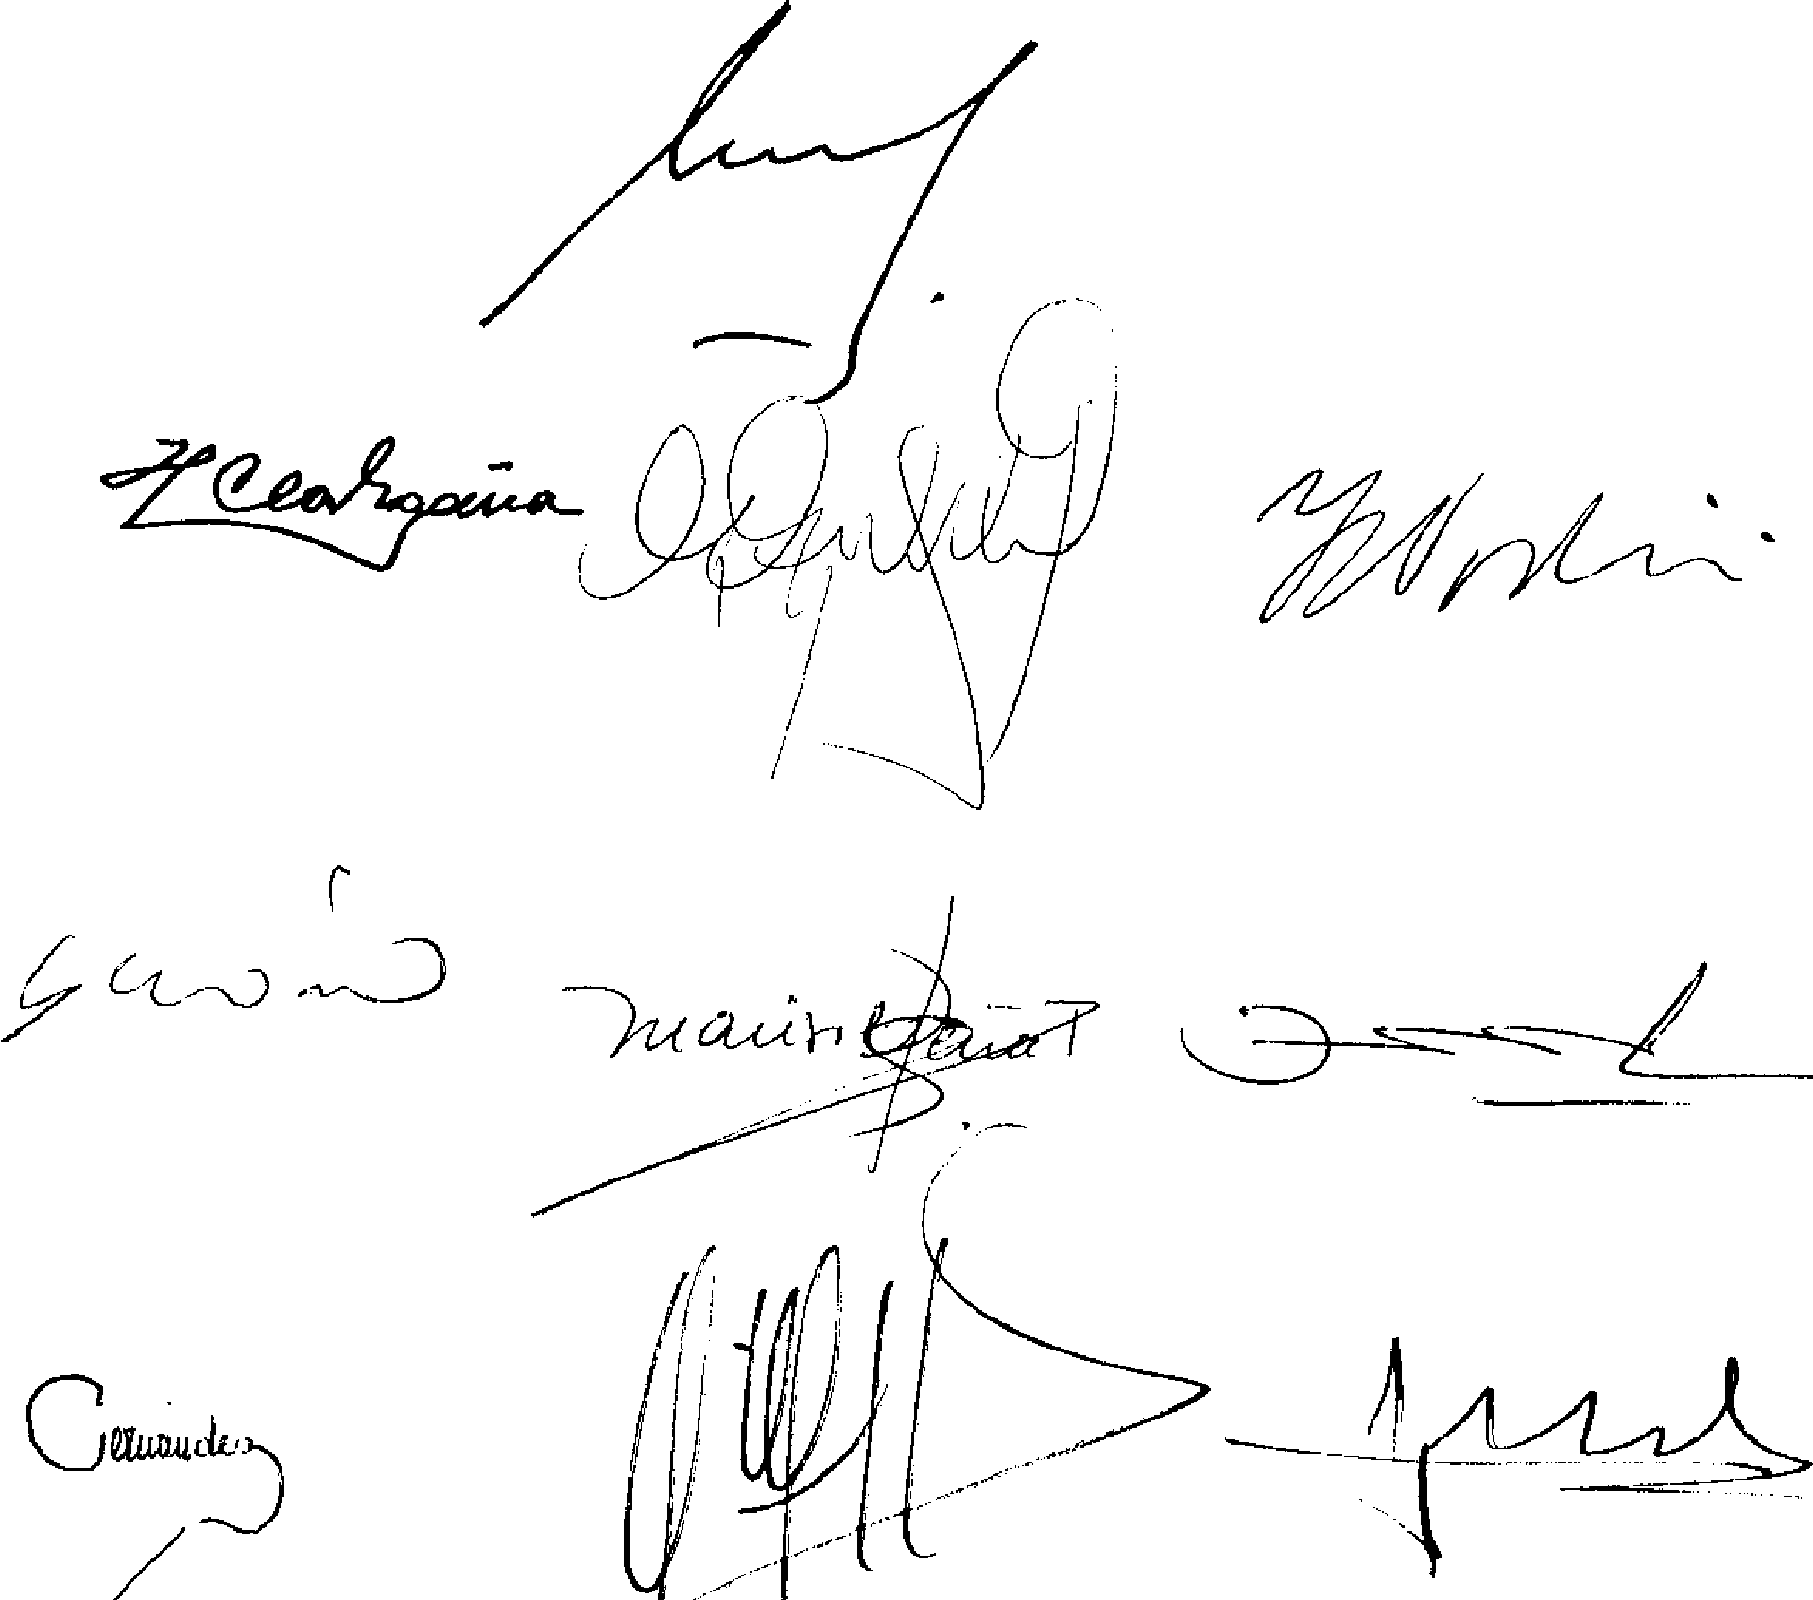
Rol 1.604-10-CPR.
Prono ciada por el cmo. Tribunal Constitucional, inte rado por su Ppsidente, Ministro señor Marcelo Venegas Palacios, y/Por sus Ministros señores José Luis Cea Egaña, Raúl Bertelsen Repetto, Hernán Vodanovic Schnake, Mario Fernández Baeza, señora Marisol Peña Torres y señores Enrique Navarro Beltrán, Francisco Fernández Fredes, Carlos Carmona Santander y José Antonio Viera-Gallo Quesney.
Autoriza la Secretaria del Tribunal Constitucional, señora Marta de la Fuente Olguin.

COPIA FIEL DE SU ORIGINAL
TENIDO A LA VISTA
Santiago, de

